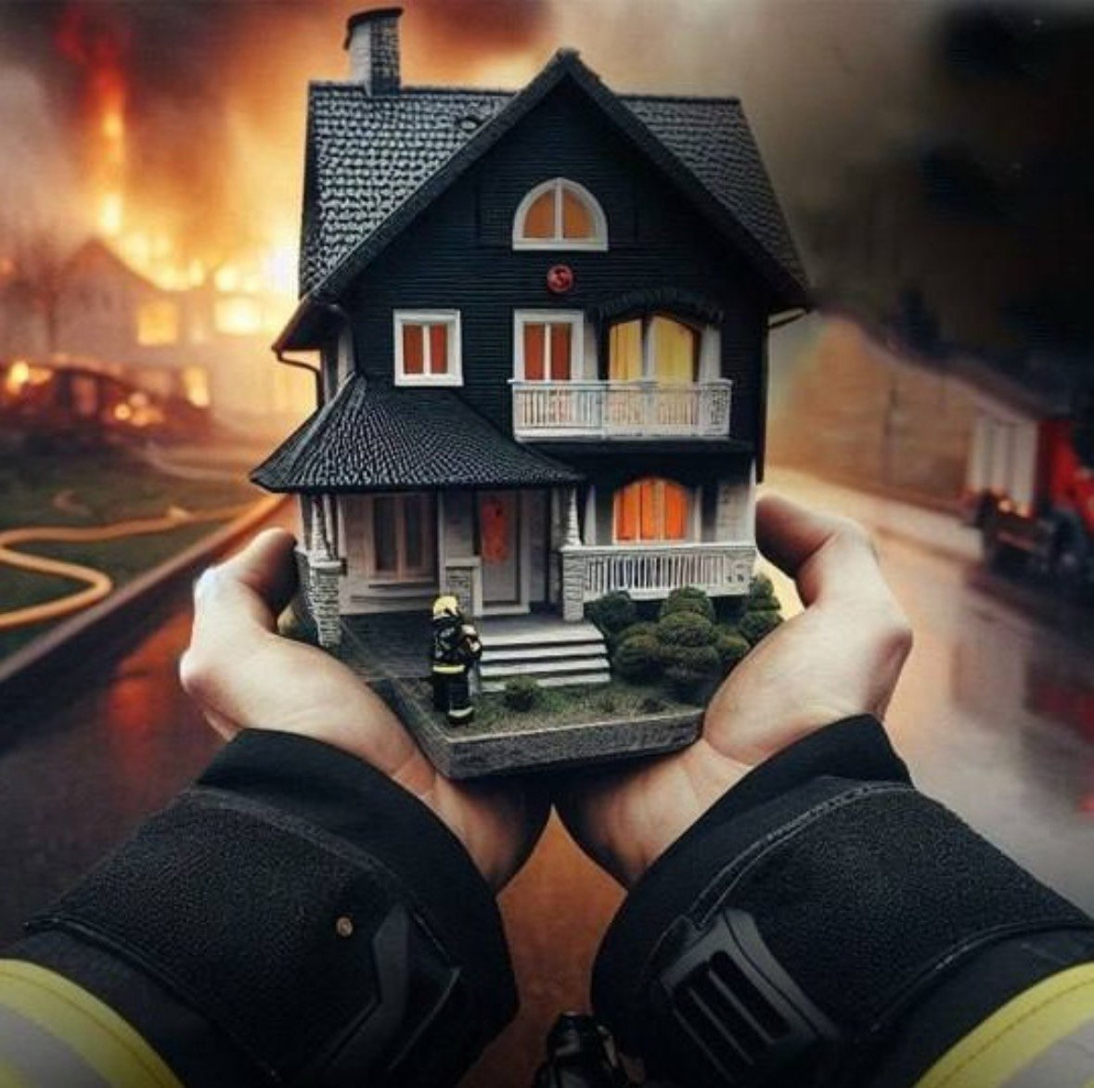

Смолевичский РОЧС проводит специальное профилактическое мероприятие «Дом без пожара».

21.01.2026 в населённых пунктах Драчковского сельского совета, работниками Смолевичского районного отдела по чрезвычайным ситуациям совместно с субъектами профилактики было обследовано 148 домовладений, проинструктировано 223 граждан, распространено 223 экземпляра наглядно-изобразительной продукции. Мероприятие, направлено на повышение уровня пожарной безопасности среди населения, продлится до 26 января текущего года.

